UMS2007年规划

1．UMS2.0现状

1.1定位
定位：为企业应用提供一种与用户进行移动信息交互的手段。

1.2功能
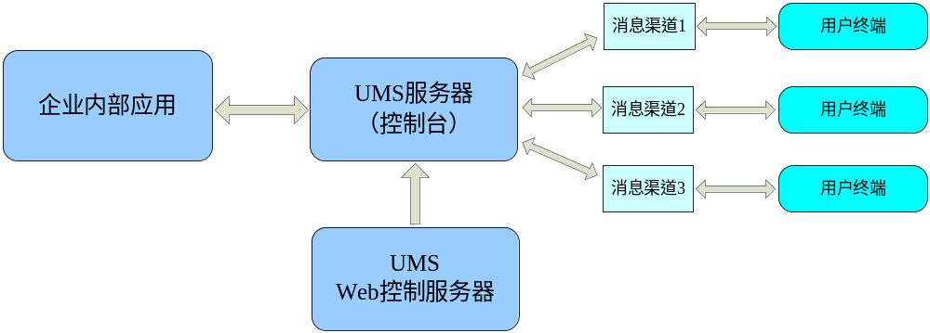

1.3UMS服务器
- 网络通信模块的参数监控，一旦参数发生改变，立即生效。
- 网络通信模块的等待发送消息监控，一旦有需要发送的消息，立即发送。
- 网络通信模块可以起多个线程进行消息的收发，具体个数可以由网络监控和配置模块进行配置。
- 如果发送消息超时或返回其他错误，则进行加时重发。
- 接收存储，并等待转发。
- 非法消息过滤和监控。
- 对发送和接收的所有消息作为日志保存，方便日后消息校对。具体记录消息类型可以通过网络监控和配置模块进行配置。

1.4UMS Web控制服务器
- 用户组管理、用户管理、权限管理
- 程序日志（数据库记录、本地记录）
将程序接收到的消息包和其他的需要记录的信息作为日志记录，可以根据程序设置进行数据库保存和本地文件保存
- 操作日志（数据库记录、本地记录）
将用户所做的操作作为日志保存，可以根据程序设置进行数据库保存和本地文件保存。
- 各个程序的性能分析
- 应用系统的计费处理
- 消息查询
- 应用系统注册
- 各个程序的告警处理
各个程序在运行时，会因为某些情况的发生而产生告警信息，可以在这里进行提示管理员，管理员根据具体的告警信息进行相关的处理。

1.5消息渠道
- 中国移动短消息发送、接收渠道。
- 中国联通短消息发送、接收渠道。
- 邮件和移动短消息之间消息转换。
- 与LCS2005相集成的即时消息发送渠道。

1.6存在不足
- 应用接入采用Socket通讯方式，实现和调试都过于复杂。每个应用接入时，所要付出的技术支持工作过多。
- 应用接入接口目前只支持文本形式消息的发送，不支持带附件的消息发送。
- 缺乏对消息策略的定义和管理，目前只实现的含有非法字符消息的过滤。
- 与企业用户管理系统（AD，LDAP，UUM）之间没有实现信息查询接口，加大了应用接入的复杂度。
- 缺乏UMS和接入应用之间消息交互规则的定义和管理。
- 移动、联通彩信发送、接收渠道没有实现。
- 与LCS2005即时消息渠道只实现了消息发送到用户终端的模式，没有实现从用户终端接收消息转发给应用的模式。
- 消息渠道的定义和控制目前没有用户控制界面，依靠修改数据库实现。
- UMS程序没有实现对各种数据库的自适应功能，根据不同的数据库形成了不同的版本，对于程序维护造成了一定的难度。
- 消息计费功能过于简单。
- 系统性能分析功能过于简单，没有实现图表结合方式。

2．市场需求

2.1客户需求
随着技术的不断发展，新的消息获取手段不断出现。对于只能提供简短文本信息的UMS2.0系统，已经不能满足客户实际需要。客户对于获取信息的容量，信息的展示形式提出的新的要求。同时，终端用户不再满足以往的信息的被动接收者身份，希望成为信息获取的发起者。这就要求UMS能够集成更多样化的消息渠道，同时为用户提供更加多样化的服务。这些服务有一些直接由UMS服务器提供，另一些是同企业内部应用提供的服务相结合形成。多种服务的整合就形成了一个新的企业应用平台——企业统一消息应用平台。这个平台弥补了UMS2.0中对外提供服务缺乏，客户无法看到UMS平台价值的弱点。具体需求：
- 集成彩信消息渠道
- 建立统一消息应用平台
- 开发内置的相关客户服务（邮件提醒、企业通讯录等等）
- 集成内部应用服务

2.2接入应用需求
UMS2.0系统有两个比较大的弱点是第一个为企业应用提供的接入接口比较单一和复杂；第二个是和企业级相关应用没有直接的交集。这使得UMS在企业中的价值得不到具体的体现。如何解决以上两个问题是UMS3.0中首先要考虑的问题。随着消息渠道的多样化，每种渠道都需要应用系统提供消息目标用户的与渠道相配对的终端信息，这就提供了应用接入的门槛，对应用系统提出根高的要。如果UMS能和企业用户信息系统产生关联，对于接入应用来说可以降低每次进行消息处理时都需要检索相关用户信息的繁琐业务流程，将这一部分工作交给UMS来完成，同时对于企业员工UMS可以为其提供丰富的消息服务平台，从而体现出其他应用所没有的价值。具体需求：
- 同企业LDAP、AD、UUM系统建立查询接口
- 整合、封装应用接入服务

3．UMS3.0规划

3.1定位
公司UMS产品从2003年开始研发，到现在已经3年时间了。最初是为了省电力公司的应用系统提供短消息发送功能而开发，并稳定运行了2年多时间，而后一直进行大的升级和扩展。随着社会的不断发展，新技术的不断出现，对公司原有的UMS产品提出了新的需求，只有通过升级、扩展才能适应企业发展需要，在企业应用系统中占到一席之地。要做到这一点，UMS产品需要从一下几个方面进行定位：
- 企业消息统一处理、集成中心
  - 为企业应用提供统一的接入接口，实现企业内部消息的统一处理。
  - 提供多种消息渠道的接入接口，适应不同企业对于消息渠道的不同需求。
  - 消息渠道策略、消息策略的定义、管理。（分为三级：UMS系统默认，接入应用级，用户级）
- 企业级应用
- 和企业内部的AD、LDAP、UUM等系统相结合，形成企业级通讯录。
- 建立对企业消息的安全审核、性能分析机制，包括消息的过滤，接入应用的控制，消息查询统计等。
- 降低应用接入复杂度
- 扩张应用接入接口，适应不同消息渠道的需求。
- 对应用接入接口进行封装，降低应用接入的复杂度。
- 提供多种应用接入方式（jar，dll，WebService），满足不同系统应用的需要。

3.2UMS消息业务模型分析
根据消息处理的不同，可以分为消息发送模型和消息收发模型；而在收发模型中根据业务发起者的不同又可以分为外部应用发起的消息收发模型和用户发起的消息收发模型。企业统一消息平台在这些模型中，起到一个中间枢纽的作用，同时也进行消息体的初步间歇工作。具体的业务处理都是企业应用担当。根据不同的消息业务模型可以衍生出各种不同的应用。

3.2.1简单消息发送模型
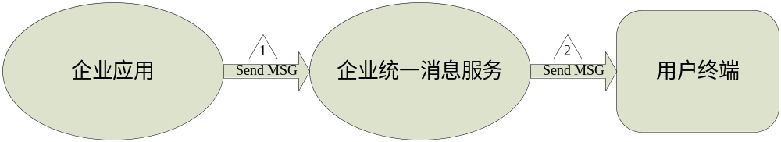
简单消息发送模型一般由具体企业应用发起，其调用UMS的统一消息发送接口，通过制定的消息渠道将信息发送到用户终端。消息终端接收到消息后，整个业务过程即结束，用户不需要通过接收的消息进行相关的处理。企业内部的通知信息，相关服务信息的订阅都可以归纳为简单消息发送模型，根据接收用户终端的数目又可以划分为单条消息发送和消息群发。

3.2.1外部应用发起消息收发模型
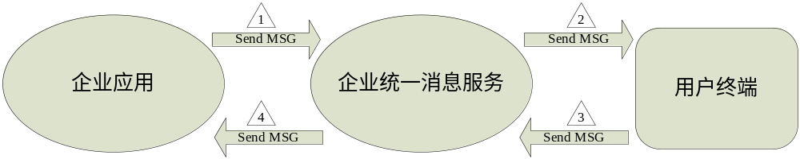
外部应用发起消息收发模型是对简单消息发送模型的扩展，在用户终端收到消息后，通过终端向企业统一消息平台发送特定的信息（信息是由企业应用事先定义的一组特定规则中的一个）。企业统一消息平台接收到用户回复信息后，将此回复信息和起始信息的某些特征数据组合起来，调用企业应用的接收消息接口，将组合信息发送回企业应用。企业应用接收到消息后，进行后续的业务处理，驱动业务流程继续进行。OA系统中的移动公文审评是此模型最典型的应用。

3.2.2用户终端发起消息收发模型
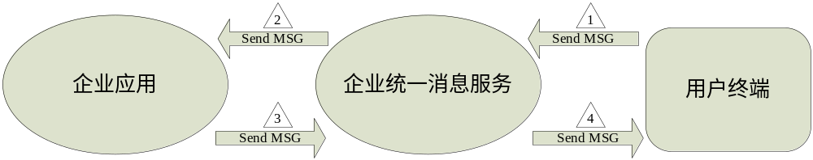
此模型由用户发起，用户通过用户终端发送一特定消息到企业统一消息平台。统一消息平台接收到用户消息后，对消息进行初步的解析，找到处理该消息的企业应用服务后，调用特定消息服务。企业应用通过对外提供的消息服务接收到用户消息，并进行相关的业务处理，将处理后的信息通过调用UMS的统一消息发送接口，将消息发送会企业统一消息平台。平台通过该回复消息找到起始消息，从中检索出回复消息的目标用户，然后将回复消息发送给用户终端。这一模型主要衍生出移动数据查询等具体应用。

3.3产品规划

3.3.1总体设想

在原有UMS的基础上将系统扩展为三两层结构：统一消息应用服务器、UMS消息渠道网关、UMS消息适配器。统一消息应用服务器为企业应用统一的消息发送服务器，并能在经过配置后动态的调用企业应用系统所提供的接收消息服务，将消息发送给企业应用，同时提供消息策略的定义，企业用户信息的查询和其他企业用户数字助理等功能；UMS消息渠道网关主要完成消息渠道定义，通过消息渠道和用户终端进行交互，通过内部接口和统一消息应用服务器进行交互；UMS消息适配器为一些特殊企业应用提供与统一消息应用服务器，或UMS消息渠道网关进行交互的接口。
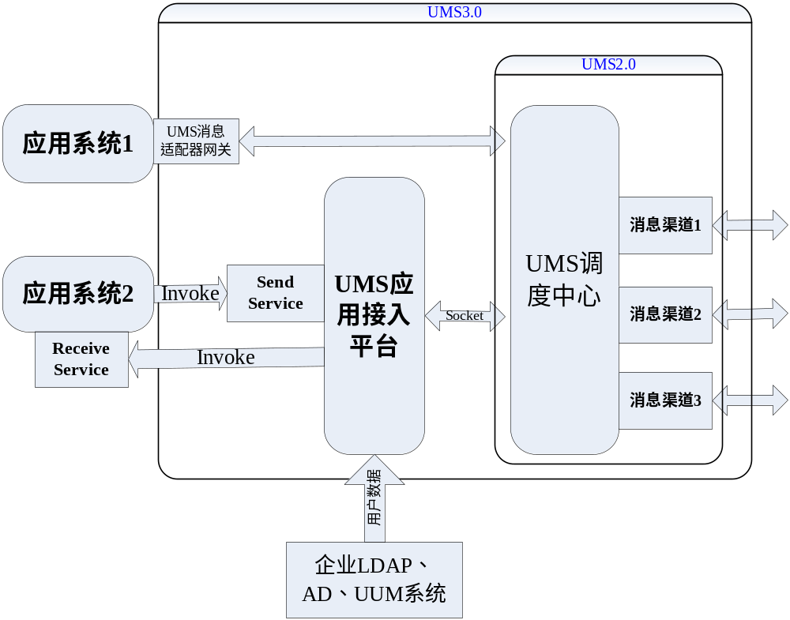

3.3.2系统架构
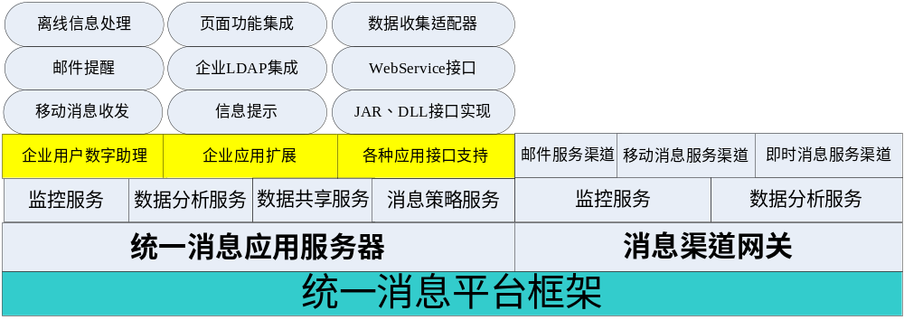
消息渠道网关：考虑到原有UMS2.0系统是一个稳定成熟的产品，而消息渠道网关中的许多功能在这个系统上已经实现，所以消息渠道网关采用在UMS2.0基础上进行扩展的方式，并将UMS2.0中涉及到消息策略的部分提取出来，放到消息适配器网关中。UMS消息渠道网关最终的目标就是实现消息在统一消息应用服务器和消息渠道之间的交互和多种消息渠道的集成。
统一消息应用服务器可以和消息渠道网关集中部署也可以分步部署。集中部署时，两个系统直接通过数据库进行消息交互；分步部署时，两个系统通过Socket通讯进行消息交互。这样设计的目的是为了适应不同用户的需要。统一消息应用网关主要完成与企业应用的交互，以及一些复杂的消息策略定义、日志管理、性能分析等辅助功能，并能和企业LDAP、AD、UUM系统相整合，为个人用户内置一些消息服务，供用户订阅。统一消息应用服务器是整个UMS系统的价值的主要体现。
UMS消息适配器主要为特殊企业应用提供与统一消息应用服务器或消息渠道网关进行交互的接口。

3.3.3UMS功能改进
- UMS消息渠道网关（UMS2.0）对各种数据库操作采用方言的形式，通过配置即可适应不同的数据库要求
- 对UMS Web控制程序消息查询、消息计费信息、系统性能统计等功能扩充。
- 应用接入接口的重新封装。
- 即时通讯消息渠道实现用户发送消息到应用系统的流程。
- 实现UMS Web控制程序消息查询中对消息体察看的权限控制。

3.3.4UMS功能扩展
- 统一消息应用服务器
  - 构建统一消息服务器整体框架
  - 扩展应用接入接口，适应新的消息渠道（主要是带附件的消息）
  - 添加新的应用接入接口（WebService，DLL，JAR）
  - 消息策略监控
  - 消息过滤（双向：应用到渠道，渠道到应用）
  - 企业LDAP、AD、UUM用户信息读取接口实现
  - 统一消息服务器到消息渠道网关接口的实现
  - 消息采集适配器的实现
- 消息渠道网关
- 彩信消息渠道的实现
- 消息策略的剥离
- 实现即时消息渠道Call Center功能（LCS机器人代理）
- Web控制台程序
- 消息收发策略定义和维护（系统默认、接入应用、个人用户）
- 消息过滤策略定义和维护（整个系统、接入应用）
- 企业LDAP、AD、UUM用户信息读取接口，实现企业通讯录功能
- 消息渠道定义
- 统一消息应用服务器状态监控
- 消息渠道网关状态监控
- 企业应用服务调用规则定义和维护
- 个人电子助力功能（邮件提醒、离线信息等、消息收发）

3.4版本规划

3.4.1UMS消息渠道网关1.0
4月初中旬，推出UMS消息渠道网关1.0，其中实现即时消息渠道整合，彩信渠道整合，消息收发接口的扩展（面向消息适配器网关）、封装，应用系统也可采用新的接口进行短信、彩信的收发，并实现系统和后台数据库类型的分离。

3.4.2统一消息应用服务器1.0
6月底，推出UMS消息适配器网关1.0，实现以下功能：
- 实现UMS2.0后台控制程序中的管理功能（不包含用户管理部分）
- 消息渠道定义和维护
- 应用接入接口实现和封装（统一消息发送接口）
- 企业应用提供服务的定义和维护
- 企业应用服务的动态调用
- 应用提供服务数据解析（消息体映射）
- 消息适配器网关和消息渠道网关接口的实现
- 统一消息接入测试模拟器

3.4.3统一消息应用服务器2.0
9月底，推出UMS消息适配器网关2.0，实现以下功能：
- 接入应用消息渠道策略定义和维护
- 统一消息应用服务器提供服务的定义和维护
- UMS系统默认消息渠道策略优先级定义和维护
- 企业LDAP用户信息查询接口的实现
- 后台消息渠道策略的调度实现
- 个人用户消息渠道（接收）策略规则定义和维护
- 个人用户邮件提醒功能实现
- 个人用户离线信息提醒功能实现
- 数据采集适配器实现

